怡富万科技（深圳）有限公司
诚聘
本公司是台湾上市公司台湾良得电子股份有限公司之全资子公司，是大型的生产电器、计算机电源传输线和通讯系统、信息产品连接线的专业厂家，产品主要销往日本、美国与东南亚等地，大陆工厂有深圳怡富万、东莞石碣怡富万及苏州丰茂科技有限公司，员工总数约6000多人。
厂区大门
公司实行五天八小时工作制，工资及加班费严格按劳动法计算，底薪1600元/月，平时加班13.79元/时，假日加班18.39元/时，法定假日加班27.58元/时，每月需扣除住宿费用30元，伙食个人处理，采自选自助方式。一般月收入在3000--4000元左右，每月10日左右准时发放工资，年终根据考核发放年终奖。公司员工按国家规定享有带薪年休假，生日、节日均有礼品发放，厂内设有小型超市、医务室、图书室、卡拉OK房、歌舞厅、台球桌、乒乓球桌、篮球场、足球场、网吧、娱乐休闲健身器材及快炒宵夜部等多样配套，且会定期举行篮球、桌球、乒乓球、卡拉OK等比赛。
现因生产需求及扩厂需要，招聘男女普工300人，男普工100人（要求：染头发、戴耳环、纹身、身上有烟头烫伤或刀疤痕迹不要、无犯罪记录），要求18-35，初中学历，身体健康，无传染性疾病(如肺结核)等，有意者可带本人有效身份证，于每周一至周五8：30至厂前面试：
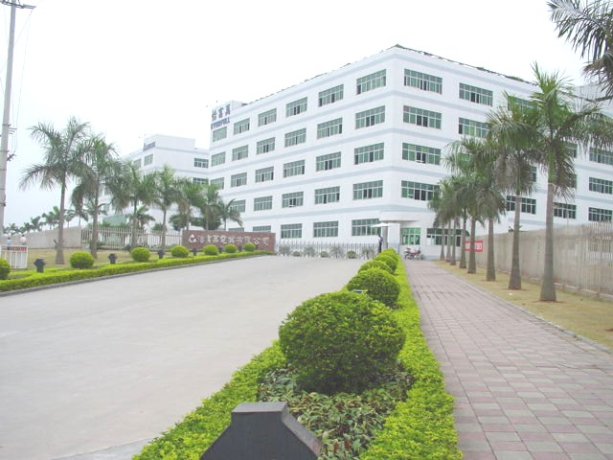
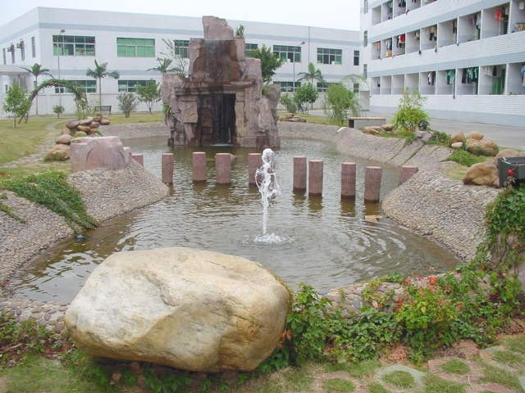
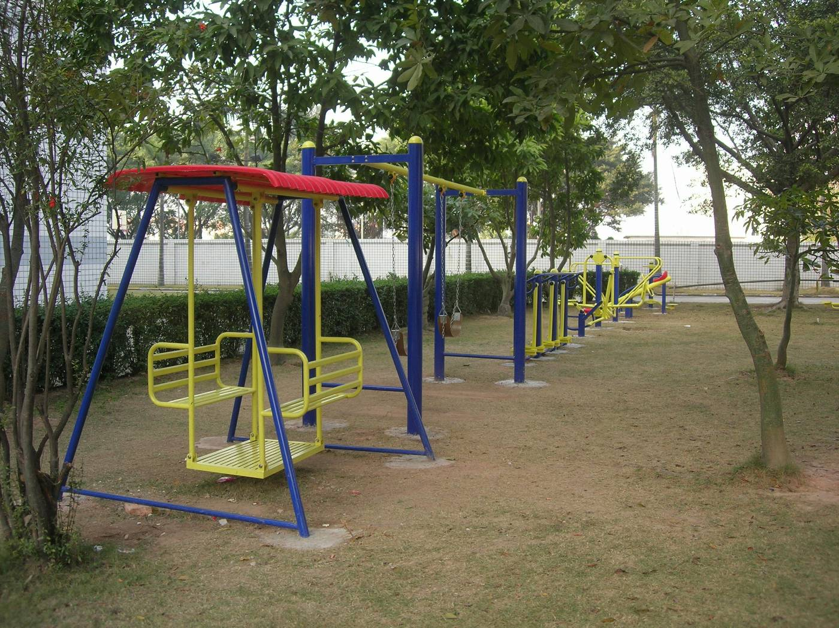

休闲设施
宿舍花园
公司外景

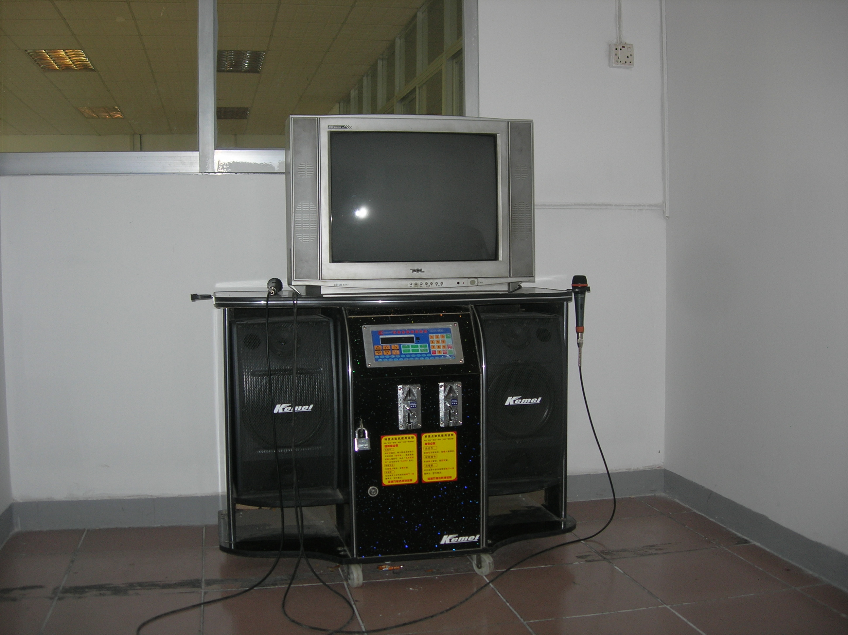
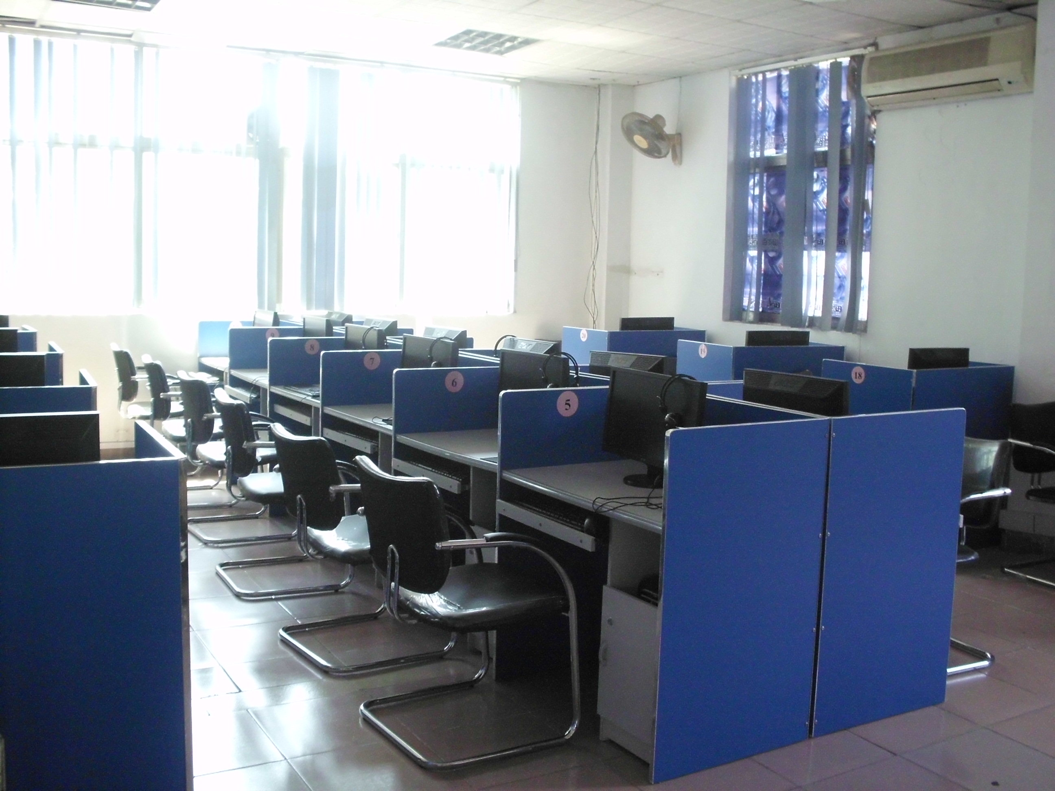
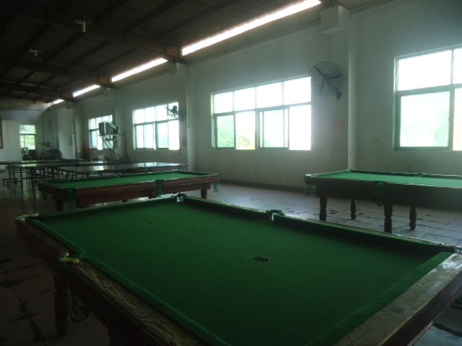

卡拉OK
康乐设施
网吧

公司网页：http://www.linetek.com.tw
厂 址：深圳市龙华新区四和社区观澜大道120号（观澜街道交警中队对面，观澜预防保健所隔壁)
路 线：观澜往龙华方向的车均经过本公司，乘坐以下线路公交到观澜第四工业区站台下车，往龙华方向走100米即可（高峰47号专线/长10//M263/370/332/M269/300/M338/787/855/M302/16）。
联系方式
1、联系部门：招生与就业指导办公室（中区办公楼一楼）
2、联系人及联系电话：
蒙明洲老师：8610627
陈再华老师：8610790

